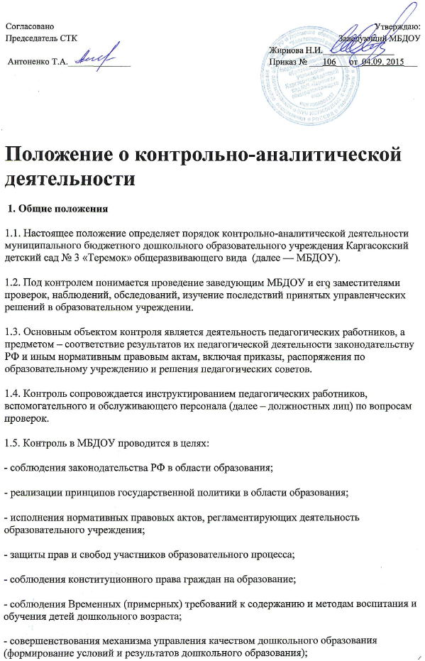
- повышения эффективности результатов воспитательно-образовательного процесса;
1.6. Должностные лица МБДОУ, осуществляющие контрольно-аналитическую деятельность, руководствуются Конституцией РФ, законодательством в области образования, указами Президента РФ, постановлениями и распоряжениями Правительства РФ, нормативными правовыми актами, изданными Министерством образования РФ, Министерством образования РФ, органами местного самоуправления, Уставом МБДОУ, настоящим Положением, приказами о проведении проверок, а также тарифно-квалификационными характеристиками.
2. Основные задачи контроля
2.1. Основными задачами контроля являются:
- анализ исполнения законодательства в области образования;
- выявление случаев нарушений и неисполнения законодательных и иных нормативно-правовых актов и принятие в своей компетенции мер по их пресечению;
- анализ причин, лежащих в основе нарушений, принятие мер по их предупреждению;
- анализ и экспертная оценка эффективности результатов деятельности педагогических работников;
- инструктирование должностных лиц по вопросам применения действующих в образовании норм и правил;
- изучение результатов педагогической деятельности, выявление отрицательных и положительных тенденций в организации воспитательно-образовательного процесса, разработка на этой основе предложений по устранению негативных тенденций и распространение педагогического опыта;
- анализ результатов реализации приказов в МБДОУ.
3. Организационные виды, формы и методы контроля
3.1. Основной формой контроля является контрольно-аналитическая деятельность. Контрольно-аналитическая деятельность – проверка результатов деятельности образовательного учреждения с целью установления исполнения законодательства РФ и иных нормативно-правовых актов, в том числе приказов, указаний, распоряжений заведующего, а также с целью изучения последствий принятых управленческих решений, имеющих нормативную правовую силу.
3.1.1. Контрольно-аналитическая деятельность осуществляется заведующий МБДОУ и старшим воспитателем, а также другими специалистами в рамках полномочий, определенных приказом руководителя образовательного учреждения и согласно утвержденного плана контроля, с использованием методов документального контроля, обследования, наблюдения за организацией воспитательно-образовательного процесса, экспертизы, анкетирования, опроса участников воспитательно-образовательного процесса, данных освоения воспитательно-образовательных программ и иных правомерных методов, способствующих достижению цели контроля.
3.1.2. Контроль может осуществляться в виде плановых или оперативных проверок, мониторинга и проведения административных работ.
Контроль в виде плановых проверок осуществляется в соответствии с утвержденным планом-графиком, который обеспечивает периодичность и исключает нерациональное дублирование в организации проверок и доводится до членов педагогического коллектива перед началом учебного года.
3.1.3. Контроль в виде оперативных проверок осуществляется в целях установления фактов и проверки сведений о нарушениях, указанных в обращениях родителей дошкольников, педагогов или других граждан, организаций, и урегулирования конфликтных ситуаций в отношениях между участниками воспитательно-образовательного процесса.
3.1.4. Контроль в виде мониторинга предусматривает сбор, системный учет, обработку и анализ информации по организации и результатам воспитательно-образовательного процесса для эффективного решения задач управления качеством образования (результаты образовательной деятельности, состояние здоровья детей, организация питания, выполнение режимных моментов, исполнительская дисциплина, методическое обеспечение, диагностика педагогического мастерства и т.д.).
3.1.5. Контроль в виде административной работы осуществляется руководителем и старшим воспитателем с целью проверки успешности воспитательно-образовательного процесса в образовательном учреждении.
3.2. По совокупности вопросов, подлежащих проверке, контрольно-аналитическая деятельность образовательного учреждения проводится в виде тематических проверок (одно направление деятельности) или комплексных проверок (два и более направлений деятельности).
4. Основные правила контроля
4.1. Контроль осуществляет заведующий МБДОУ или по его поручению старший воспитатель, другие специалисты при получении полномочий от заведующего МБДОУ.
4.2. В качестве экспертов к участию в контроле могут привлекаться сторонние (компетентные) организации и отдельные специалисты. Заведующий МБДОУ вправе обратиться в органы управления за помощью в организации и проведении контроля. Помощь может быть представлена в том числе в виде проведения проверок по отдельным направлениям деятельности, участия компетентных специалистов в проведении конкретных мероприятий по контролю, консультирования. Заведующий МБДОУ издает приказ о сроках проверки, назначении председателя комиссии, определении темы проверки, установлении сроков представления итоговых материалов, разрабатывает и утверждает план-задание.
Привлеченные специалисты, осуществляющие контроль, должны обладать необходимой квалификацией.
4.3. План-задание устанавливает особенности (вопросы) конкретной проверки и должен обеспечить достаточную информированность и сравнимость результатов контроля для подготовки итогового документа (справки) по отдельным разделам деятельности МБДОУ или должностного лица.
4.4. Периодичность и виды контроля в МБДОУ определяются необходимостью получения объективной информации о реальном состоянии дел и результатах педагогической деятельности. Нормирование и тематика проверок находятся в исключительной компетенции заведующего МБДОУ.
4.5. Основаниями для проведения проверок являются:
- заявление работника на аттестацию;
- план-график проведения проверок – плановые проверки;
- задание управления образования – проверка состояния дел для подготовки управленческих решений (которое должно быть документально оформлено);
- обращение физических и юридических лиц по поводу нарушений в области образования – оперативная проверка.
4.6. Продолжительность тематических или комплексных проверок не должна превышать 5–10 дней с посещением, проверяющим не более пяти занятий и других мероприятий.
4.7. План-график проверки разрабатывается с учетом задач годового плана работы МБДОУ и доводится до сведения работников в начале учебного года. Работники должны быть предупреждены о проведении плановой проверки заранее.
4.8. Эксперты имеют право запрашивать необходимую информацию, изучать документацию, относящуюся к вопросу проверки.
4.9. При обнаружении в ходе проверки нарушений законодательства РФ в области образования о них сообщается заведующему МБДОУ.
5. Примерный перечень вопросов, подлежащих контролю
5.1. Заведующий МБДОУ и (или) по его поручению заместитель руководителя или эксперты вправе осуществлять контроль результатов деятельности работников по вопросам:
- осуществления государственной политики в области образования;
- использования финансовых и материальных средств в соответствии с нормативами и по назначению;
- использования методического обеспечения в образовательном процессе;
- реализации утвержденных образовательных программ и учебных планов;
- соблюдения Устава МБДОУ, Правил внутреннего трудового распорядка и иных локальных актов МБДОУ;
- своевременности предоставления отдельным категориям воспитанников дополнительных льгот и видов материального обеспечения, предусмотренных законодательством РФ.
- работы медицинской службы и организации питания в целях охраны и укрепления здоровья дошкольников и работников МБДОУ;
- а также по другим вопросам в рамках компетенции заведующего МБДОУ.
6. Результаты контроля
6.1. Результаты контроля оформляются в форме справки.
Справка о результатах контроля должна содержать констатацию фактов, выводы и, при необходимости, предложения.
6.2. Информация о результатах проведенного контроля доводится до работников МБДОУ в течение семи дней с момента завершения проверки.
6.3. По итогам контроля в зависимости от его формы, целей и задач и с учетом реального положения дел:
- проводятся заседания педагогических или методических советов, производственные совещания, рабочие совещания с педагогическим составом;
- сделанные замечания и предложения проверяющих лиц фиксируются в документации согласно номенклатуре дел МБДОУ;
- результаты контроля могут учитываться при проведении аттестации педагогических кадров.
6.4. Заведующий МБДОУ по результатам проверки принимает следующие решения:
- об издании соответствующего приказа;
- об обсуждении итоговых материалов контроля коллегиальным органом;
- о проведении повторного контроля с привлечением определенных специалистов (экспертов);
- о привлечении к дисциплинарной ответственности должностных лиц;
- о поощрении работников;
- иные решения в пределах своей компетенции.
6.5. О результатах проверки сведений, изложенных в обращениях родителей дошкольников, педагогов, а также в обращениях и запросах других граждан и организаций, сообщается им в установленном порядке и в установленные сроки.
6.6. Результаты тематической проверки ряда педагогов могут быть оформлены одним документом.
7. Ответственность должностных лиц
7.1. Должностные лица, занимающейся контрольной деятельностью в Учреждении, несут ответственность за достоверность и излагаемых фактов, представляемых в справках по итогам контроля.
8. Документация контрольно-аналитической деятельности
8.1. Справка по результатам контроля должна содержать в себе следующие разделы:
- вид контроля, форма контроля, тема проверки, цель проверки, сроки проверки;
- состав комиссии, результаты проверки (перечень проверенных мероприятий, документации и пр.);
- положительный опыт, недостатки, выводы, предложения и рекомендации;
- подписи членов комиссии, подписи проверяемых.
8.2. По результатам контроля заведующий МБДОУ издает приказ, в котором указываются:
- вид контроля, форма контроля, тема проверки, цель проверки, сроки проверки;
- состав комиссии, результаты проверки, решение по результатам проверки;
- назначаются ответственные лица по исполнению решения, указываются сроки устранения недостатков, указываются сроки проведения повторного контроля;
- поощрение и наказание работников по результатам контроля.
8.3. По результатам оперативного контроля проводится собеседование с проверяемым. При необходимости, готовится сообщение о состоянии дел на административное совещание, педагогический совет или общее собрание работников.

